**МІНІСТЕРСТВО ОСВІТИ ТА НАУКИ УКРАЇНИ**

**НАЦІОНАЛЬНИЙ ТЕХНІЧНИЙ УНІВЕРСИТЕТ УКРАЇНИ «КПІ»**

**Кафедра**

**Автоматизованих систем обробки інформації та управління**

Звіт

Лабораторної роботи №3

ТЕМА: «Прототипи екранів»

з дисципліни «Мобільно-орієнтована розробка програмного забезпечення»

|  |  |  |
| --- | --- | --- |
|  |  | Виконали:  Самсонова О.С.  Устименко О.С.  Черненко О.Е. |
|  |  | Студенти гр. ІС-42, ФІОТ  4 курс |
|  |  |  |

Київ 2017

**1 Верстка**

Розробка ведеться в Android Studio. Для розмітки використовується xml. Чому саме він?

* Доволі зручний вигляд, особливо з використанням вбудованого візуалізатора з котрим у сам xml код доводиться заглядати крайнє рідко: поправити щось або дописати
* Xml зручний для новачків як ми, адже переважна більшість (принаймні всі, що ми дивилися) матеріалів та туторіалів з програмуванні під Android використовують xml. Зокрема цикл курсів на udacity, а також developer.android

**2 Схема актівіті, фрагментів та переходів між ними**

У звіті один було продемонстровано фрагменти та переходим між ними. Нагадаймо про них на прикладі схеми переходів між фрагментом «Розклад», що зображено на рисунку 1

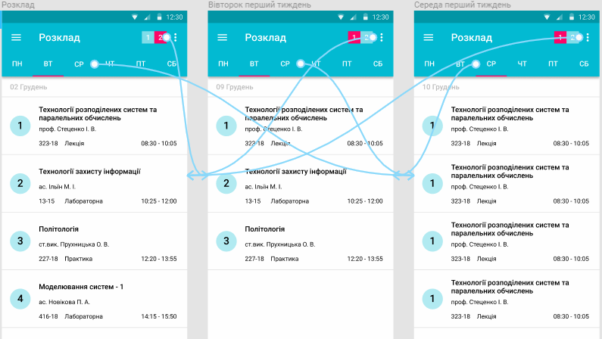

Рис.1. Схема переходів

**3 Інструменти для дизайну**

Для прототипів використовуйся інтернет-ресурс figma.com, що надає можливості для спільної розробки екранних прототипів, переходів між ними та може працювати зі Sketch матеріалами.

**4 Висновки**

Верстка трудоємний процес, що займає багато часу. Більш того, для таких новачків, як ми, немає сенсу сидіти на одному місці і розробляти макети у сторонніх інструментах. Адже існує велика ймовірність, що в подальшому дизайн перетерпить багато змін, можливо серед них будуть і радикальні.

Update: Так, наприклад, спочатку навігація була задумана за допомогою бокового меню. А пізніше замінена на Bottom navigation